11.1.0 - 11.10.4

Az IPv4 32bites hierarchikus cím

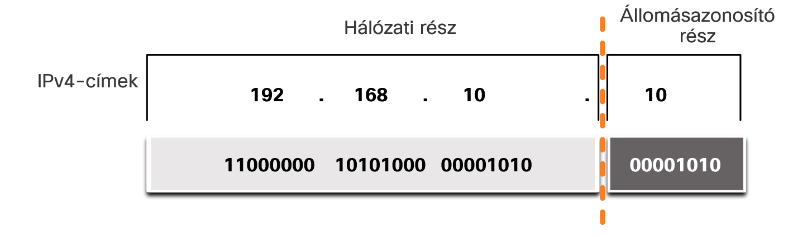172.16.0.0

255.0.0.0

Net: 172.16

Host: 0.0

132.41.1.0

255.255.255.0

Net: 132.41.1

Host: 0

10.42.12.8

255.0.0.0

Net: 10.42.12

Host: 8

192.168.53.22

255.255.255.0

Net: 192.168.53

Host: 22

Host: 192.168.53.x

x lehet 0 – 255

Binary | Decimal

00000000 | 0

00000001 | 1

...

11111110 | 254

11111111 | 255

Prefix Prefix length

192.168.53.22 /24 (C osztály) [255.255.255.0] (24 bit net)

/16 (B osztály) [255.255.0.0] (16 bit net)

/8 (A osztály) [255.0.0.0] (8 bit net)

/20 (-) Classless

11111111.11111111.11110000.00000000

255 255 240 0 [255.255.1110000.0] [255.255.240.0]

/17 (17 bit)

11111111.11111111.10000000.00000000

255 255 128 0 [255.255.10000000.0]

A /20-as mask nagyobb mint a /17es, mert

32-20=12 2^12=4096 eszköz

32-17=15 2^15=32768 eszköz

A hálózati maszk határozza meg, hogy

Mekkora a hálózat

Melyik hálózat

255.0.0.0 (A osztály)

255.255.0.0 (B osztály)

255.255.255.0 (C osztály)

255.255.255.255 (D osztály)

|  |  |  |
| --- | --- | --- |
| **Alhálózati maszk** | **32 bites cím** | **Előtag hossza** |
| 255.0.0.0 | 11111111.00000000.00000000.00000000 | /8 |
| 255.255.0.0 | 11111111.11111111.00000000.00000000 | /16 |
| 255.255.255.0 | 11111111.11111111.11111111.00000000 | /24 |
| 255.255.255.128 | 11111111.11111111.11111111.10000000 | /25 |
| 255.255.255.192 | 11111111.11111111.11111111.11000000 | /26 |
| 255.255.255.224 | 11111111.11111111.11111111.11100000 | /27 |
| 255.255.255.240 | 11111111.11111111.11111111.11110000 | /28 |
| 255.255.255.248 | 11111111.11111111.11111111.11111000 | /29 |
| 255.255.255.252 | 11111111.11111111.11111111.11111100 | /30 |

Network ID (Net ID): 192.168.0.0

Subnet Mask: /25 255.255.255.128

Range: Legelső kiosztható cím: 192.168.0.1 - 192.168.0.126

Broadcast: 192.168.0.127

Logikai AND gate (Logikai ÉS kapu) mindkettő kell

Logikai OR gate (VAGY kapu) elég csak az egyik

Logikai XOR gate (Kereszt VAGY kapu) ha ugyan az hamis, ha eltérő igaz

Random ip: 14.52.64.12

Mask: /21

NetID: 14.52.64.0 [IP ÉS Mask = NetID]

00001110.00110100.01000000.00001100 (IP)

11111111.11111111.11111000.00000000 (Mask)

ÉS

00001110.00110110.01000000.00000000 = 14.52.64.1

Range: 14.52.64.1 (NetID - legelső kiosztható) - 14.52.71.254 (Broadcast - Legutolsó kiosztható)

BC: 14.52.71.255

00001110.00110110.01000000.00000000

11111111.11111111.11111000.00000000

ÉS

00001110.00110110.01000000.00000000 = 14.52.71.254 (Mennyivel kevesebb az ultolsó rész a 255-nél? 1-el, szóval 254)

VLSM – Variable Length Subnet Mask

250, 1200, 8 - Más hosszúságú mask-ot kapnak

Random IP: 17.18.83.91

A maskja: 255.255.252.0 /22 (22 1-es a maskba)

00010001.00010010.01010011.01011011

11111111.11111111.11111100.00000000

00010001.00010010.01010000.00000000 NETID lett IP ÉS Mask = NetID | Mivel a NetID-t és a Broadcast-ot nem oszthatod ki, ezért le kell vonni 2-t a havány eredményből, hogy úgy is nagyobb-e a szám.

17.18.80.0 = NetID

1200

NetID: 17.18.80.0 - Legelső kioszthatő cím

Maszk: 1200 belefér a maszka: 2^13-2 > 1200, ezért 32-11=21, szóval a maszk /21-es

11111111.11111111.11111000.00000000

255.255.248.0

Range: 17.18.80.1 - 17.18.82.254 - Ezeket a címeket lehet kiosztani

Broad: 17.18.83.255 - Legutolsó kiosztható cím

250

NetID: 17.18.**84**.0 - Mivel a 17.18.83.255 már ki van osztva az előző hálózatnak, ezért +1

Maszk: 250 fér bele: (2^y-2)

Range: 17.18.84.1 - 17.18.84.254

Broad: 17.18.84.255

8

NetID: 17.18.85.0

Maszk: /28

Range: 17.18.85.1 - 17.18.85.14

Broad: 17.18.85.15

3 VLAN: 2, 69, 4237

Random IP: 24.152.84.5

Maszkja: 255.128.0.0

Tervezze mega 3 alhálózat Hálózati azonosítóit, hozzá tartozó maszkokat (decimálisan és prefix-ben megadva), a szórási címeket és a tartományokat!

4237

NetID: 24.152.84.5

00011000.10011000.01010100.00000101

Maszk: 2^15 –2 -> 8192 32-13=19 /19

11111111.11111111.11100000.00000000

00011000.10011000.01010100.00000101

00011000.10011000.01000000.00000000

255.255.224.0

Range: 24.152.84.6 - 24.152.100.254

Broad: 24.152.100.255

69

NetID: 24.152.101.0

Mask:2^7 128-2>69 32-7=25 /25

11111111.11111111.11111111.10000000

255.255.255.128

Range: 24.152.101.1 - 24.152.101.68

Broad: 24.152.101.69

2

NetID: 24.152.101.70

Mask: 2^3-2=1 /30 255.255.255.0

11111111.11111111.11111111.11111110

Range: 24.152.101.71 - 24.152.101.72

Broad: 24.152.101.73

NetID: 36.174.2.0 /16 (65000)

4200

NetID: 36.174.2.0

00100100.10101110.00000010.00000000

Maszk: 2^13=8192 8192-2>4200 32-13=19

255.255.224.0 /19

Range: 36.174.2.1 - 36.174.31.254

Broadcast: 36.174.31.255 | 36.174.x.255 x= 255-mask = 255-224 = 31

NetID: 00100100.10101110.00000010.00000000 ÉS NetID ÉS Maszk = BC

Maszk: 11111111.11111111.11100000.00000000 =

Broadcast:00100100.10101110.11100010.00000000

420

NetID: 36.174.32.0

Maszk: 2^9=512 512-2>420 32-9=23

11111111.11111111.11111110.00000000

255.255.254.0 /23

Range: 36.174.32.1 - 36.174.33.254

Broadcast: 36.174.33.255

112

NetID: 36.174.34.0

Maszk: 2^7=128 128-2>112 32-7=25

11111111.11111111.11111111.10000000

255.255.255.128 /25

Range: 36.174.34.1 - 36.174.34.126

Broadcast: 36.174.34.127

42

NetID: 36.174.34.128

Maszk: 2^6=64 64-2>42 32-6=26

11111111.11111111.11111111.11000000

255.255.255.192 /26

Range: 36.174.34.129 - 36.174.34.158

Broadcast: 36.174.34.159